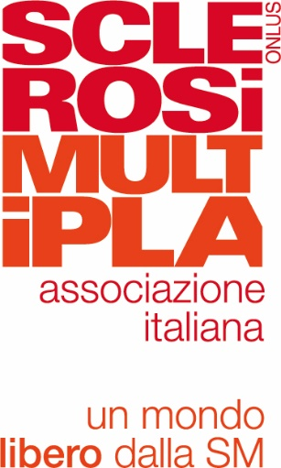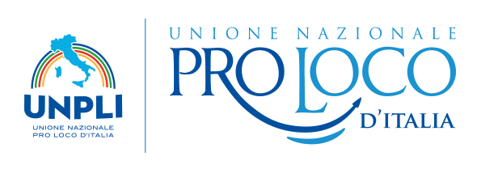

COMUNICATO STAMPA CONGIUNTO
Roma, 16 giugno 2020
LA SOLIDARIETÀ SI MOLTIPLICA DA UN CAPO ALL’ALTRO D’ITALIA: L’UNIONE PRO LOCO È AL FIANCO DI AISM
Roma) L’Unione Nazionale delle Pro Loco (UNPLI) si schiera con l’Associazione Italiana Sclerosi Multipla sposandone (AISM) in pieno le finalità e sostenendone concretamente l’attività: è questo il punto centrale del protocollo d’intesa siglato fra le due associazioni.
L’intesa è finalizzata all’avvio di iniziative congiunte volte all’informazione e alla sensibilizzazione della popolazione ai valori dell’inclusione sociale e della diversità; mirate ai temi del turismo sociale; indirizzate ad opportunità di attività culturali, ricreative, folcloristiche, gastronomiche; riferite alle attività di informazione, sensibilizzazione e raccolta fondi svolte da AISM insieme alle sue 98 sezioni e ai gruppi operativi presenti sul territorio nazionale.
Il protocollo è stato sottoscritto, in maniera digitale, dal presidente dell’Unpli, Antonino La Spina, e dal presidente nazionale di AISM, Francesco Vacca.
Con oltre 6300 associazioni capillarmente presenti da un capo all’altro dell’Italia e 600mila volontari, l'Unione delle Pro Loco è pronta ad attivarsi a supporto delle attività di AISM.
L'AISM dal suo canto promuoverà tra i suoi associati le attività che la rete delle Pro Loco svolge non solo nella valorizzazione dei territori ma anche nell'importante funzione sociale di aggregazione ed inclusione all'interno delle comunità locali di tutta Italia.
“I temi della solidarietà sono quotidianamente declinati dai volontari delle Pro Loco, l’intesa con l’Associazione Italiana Sclerosi Multipla consentirà alle nostre associate di fornire, anche in questo caso, un contributo di passione e concreto supporto. Siamo ben felici di spenderci a vantaggio di una causa così nobile, creando una cornice operativa con cui valorizzare al massimo le sinergie che vengono realizzate sui territori” afferma il presidente dell’UNPLI, Antonino La Spina.
“Collaborare e fare rete per costruire una cultura sociale più aperta agli altri e capace di ascoltare e rispondere ai bisogni delle persone è un tema di attenzione importantissimo per AISM. L’impegno di AISM a collaborare con Unpli rappresenta questo, significa credere e costruire insieme valori comuni, a partire dai luoghi e dagli ambienti che siamo soliti frequentare, quelli che abbiamo più vicini… per poi arrivare sempre più lontani” dichiara Francesco Vacca, presidente nazionale di AISM.
Il primo appuntamento di UNPLI con AISM sarà in occasione dell’evento delle Erbe Aromatiche di AISM, iniziativa di raccolta fondi e di informazione a sostegno delle persone con sclerosi multipla promossa da AISM, sotto l’’Alto Patronato del Presidente della Repubblica.
Da venerdì 19 a domenica 21 giugno si potranno avere nelle proprie case un sacchettino composto da una pianta di salvia e una di timo al limone.
A fronte di una donazione di 10 euro sarà possibile prenotare su http://www.aism.it/aromatiche le proprie erbe aromatiche AISM: un mix di colori, profumi e aromi con cui abbellire gli ambienti domestici o insaporire i piatti della nostra cucina e diffondere la lor “bontà” in ogni territorio.
I fondi raccolti con l’iniziativa andranno a sostegno delle persone con SM e permetteranno di garantire le cure indispensabili e dare un aiuto concreto a coloro che in un’emergenza senza precedenti, a causa della fragilità del sistema immunitario, devono adottare ancora più cautela e devono essere garantite le risposte di cura, di assistenza e di supporto.

